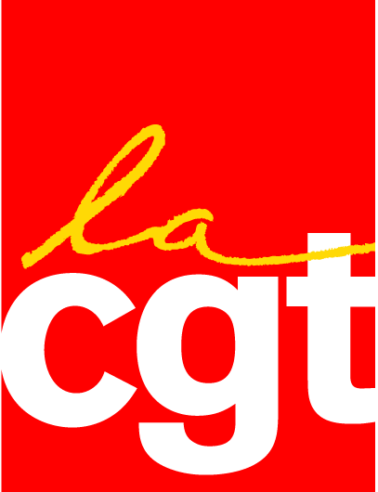
Service de presse
 : 01 48 18 84 70

Fax : 01 48 57 15 20

Déclaration de la CGT

Chantiers de l’Atlantique à Saint-Nazaire : solidarité avec les salariés grecs et polonais

Depuis plusieurs années, les conflits impliquant des entreprises sous-traitantes se succèdent à Saint-Nazaire sur les chantiers navals. Si les raisons et les revendications des salariés sont toujours les mêmes, aucune solution globale n’est réellement recherchée par les pouvoirs publics ou les entreprises concernées. A chaque fois, les salariés n’ont que le conflit comme moyens de se faire entendre et de faire respecter leur contrat de travail – quand ils en ont un.

La Confédération générale du travail, CGT exprime sa solidarité aux salariés grecs en grève de la faim à la Mairie de Saint-Nazaire et aux 48 salariés polonais qui entament une grève avec occupation de la Mairie de Saint-Nazaire.

Malgré les pressions et les menaces, les salariés grecs revendiquent le versement de leurs salaires (soit 8000 euro par salarié), la remise de bulletins de salaires en grec et en français et le billet d’avion pour leur retour en Grèce.

Soumis aussi aux menaces, les salariés polonais ont le sentiment d’avoir été trompés. Ils revendiquent le paiement de leurs salaires et le respect de la directive 96.71 qui régit la sous-traitance internationale et notamment le respect de la législation du travail du pays d’accueil.

Les entreprises donneuses d’ordres - Aker Yard – et sous traitante de 1° rang – Cegelec et Freese – ont été, depuis le début, alertées par les syndicats CGT et les représentants des salariés grecs et polonais.

La CGT exige des pouvoirs publics qui font montre d’une quasi absence de réaction, d’user de toute leur autorité pour amener les directions des entreprises à respecter la législation du travail et les contrats signés. La CGT dénonce la surexploitation, le dumping social et la remise en cause des conditions d’emploi et de travail ainsi organisés.

Les entreprises donneuses d’ordres ne peuvent se désintéresser de la situation de salariés qui relèvent de leur responsabilité même indirectement. La société donneuse d’ordres et les sociétés sous-traitantes sont collectivement responsables du respect du droit du travail et le code du travail français doit être pleinement respecté comme c’est la loi pour la sous-traitance internationale. La CGT ne peut accepter une situation qui se reproduit régulièrement aux chantiers naval Aker Yard avec des travailleurs venant d’autre pays européens ou non. Les salariés de ces entreprises sous-traitantes doivent disposer des mêmes droits, statuts sociaux et conventions que ceux des entreprises donneuses d’ordres.

Sur tous ces aspects, la CGT a engagé des coopérations avec les confédérations syndicales des pays d’origine des salariés en lutte dans le cadre de la Confédération européenne des syndicats et de la Confédération syndicale internationale.

Montreuil, le 18 mars 2008

